ACO Frameline C 0,5 m verz. H5 cm B 13 cm

ACO

Eigenschaften

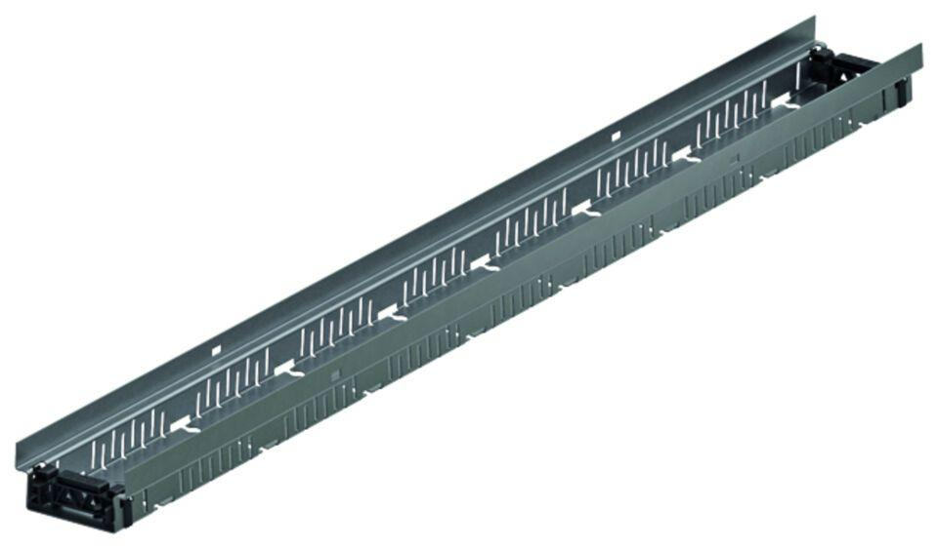

GTIN:

4064626019545

HAN:

3002711